变循环发动机部件法建模及优化
由飞机/发动机设计原理可知，对于持续高马赫数飞行任务，需要高单位推力的涡喷循环，反之，如果任务强调低马赫数和长航程，就需要低耗油率的涡扇循环。双涵道变循环发动机可以同时具备高速时的大推力与低速时的低油耗。变循环发动机的内在性能优势，受到了各航空强国的重视，是目前航空发动机的重要研究方向。

1 变循环发动机的构造及基本原理
1.1 基本构造
双涵道变循环发动机的基本构造见图1、图2，其主要部件有：进气道、风扇、副外涵道、CDFS涵道、核心驱动风扇级（CDFS）、主外涵道、前混合器、高压压气机、主燃烧室、高压涡轮、低压涡轮、后混合器、加力燃烧室、尾喷管。双涵道模式下，选择活门和后混合器（后VABI）全部打开；单涵道模式下，选择活门关闭，后混合器关小到一定位置。
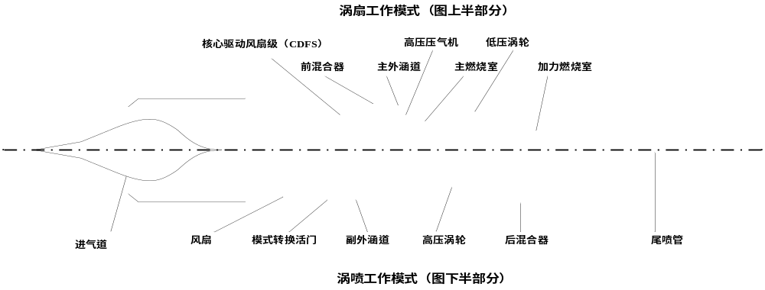图1 变循环发动机的基本构造

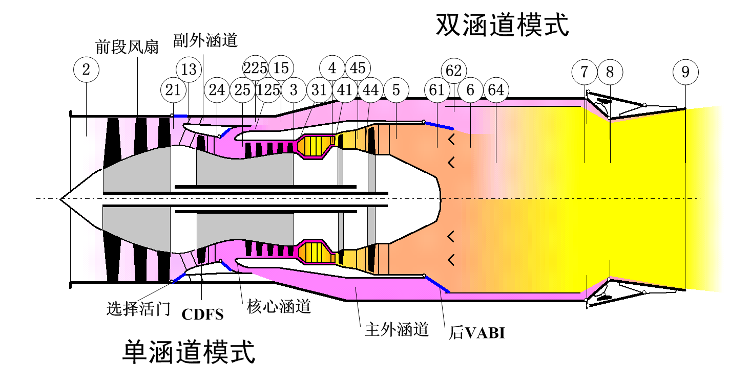
图2 双涵道变循环发动机结构示意图
图中数字序号表示发动机各截面参数的下脚标
各部件之间的联系如图3所示，变循环发动机为双转子发动机，风扇与低压涡轮相连，CDFS、高压压气机与高压涡轮相连，如图3下方褐色的线所示。蓝色的线表示有部件之间的气体流动连接（图3中高压压气机后不经主燃烧室的分流气流为冷却气流，在本题中忽略不计）。
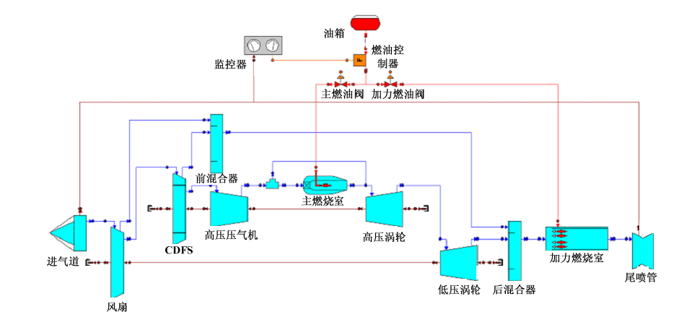
图3 变循环发动机工作原理图

1.2工作原理
变循环发动机有两种工作模式，分别为涡喷模式和涡扇模式。
发动机在亚音速巡航的低功率工作状态，风扇后的模式转换活门因为副外涵与风扇后的压差打开，使更多空气进入副外涵，同时前混合器面积开大，打开后混合器，增大涵道比，降低油耗，此时为发动机的涡扇模式。
发动机在超音速巡航、加速、爬升状态时，前混合器面积关小，副外涵压力增大，选择活门关闭，迫使绝大部分气体进入核心机，产生高的推力，此时为发动机的涡喷模式。

2 变循环发动机部件建模法
燃气涡轮发动机的特性可以用实验方法和计算方法获得。但实验的方法需要研制复杂的设备、投入巨额的资金和消耗巨大的能源，因此实验的方法不可能经常采用。
随着计算能力的不断提高，发动机数学模型研究的不断深入，计算机仿真精度也在不断提高，一定程度上弥补了实验方法的不足，尤其是在发动机型号研制过程中，燃气涡轮发动机计算机仿真技术发挥了不可替代的作用。
燃气涡轮发动机是由进气道、压气机、主燃烧室、涡轮、喷管等部件组成的。如果计算机能够对这些部件的性能进行准确的模拟，那么也就能准确地模拟整个发动机的性能。这种建立在准确模拟发动机各部件性能基础上的发动机性能计算方法，称为部件法。该方法是建立在发动机各部件特性已知的基础上的，因此是计算精度较高的一种方法。附录1分别对变循环发动机每个部件的计算公式进行了逐一介绍。

3 发动机平衡方程
发动机各部件匹配工作时，受如下7个平衡方程制约。
- 低压轴功率平衡
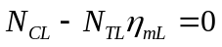 （1）
其中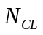是风扇消耗功率，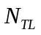是低压涡轮发出功率， 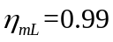为中间轴机械效率。
- 高压轴功率平衡
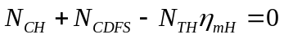 （2）
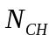和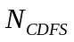分别是高压压气机和CDFS的消耗功率，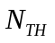是高压涡轮发出功率，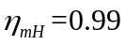 是高速轴的机械效率。
3）高压涡轮进口截面流量平衡
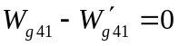 （3）
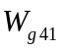是高压涡轮进口截面气体流量，即主燃烧室出口气体流量和冷却空气流量，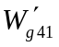是通过高压涡轮特性数据线性插值得到的高压涡轮流量，这里忽略冷却的空气流量。
4）低压涡轮进口截面流量平衡
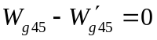 (4)
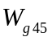是低压涡轮进口截面流量，由主燃烧室出口气体流量和冷却空气流量计算得到，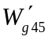是通过低压涡轮特性数据线性插值得到的低压涡轮流量，这里忽略冷却的空气流量。
5）后混合器静压平衡
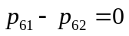 （5）
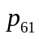和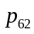分别是后混合器内、外涵道（主外涵道）的静压，二者应平衡。后混合器见图2的6截面.
6）尾喷管面积平衡
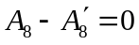 （6）
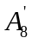为给定的尾喷管8截面的面积，这里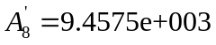、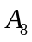为按附录1尾喷管的有关公式计算出的尾喷管8截面的面积，二者应相等。
7）风扇出口流量平衡
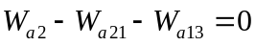 （7）
其中风扇出口的流量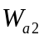分流为副外涵流量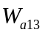和CDFS进口流量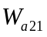，三者之间应存在平衡关系。副外涵流量是按附录1中前混合器的有关公式计算出的。
方程（1），（2），（3），（4），（5），（6），（7）中的变量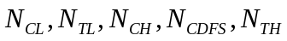，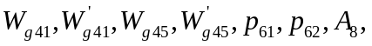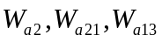各量可分别由附录1中的公式转化为表3.1所列12个设计中需要给出的发动机各部件参数的函数。
表3.1 发动机参数说明
试给参数 | 说明 | 试给参数 | 说明
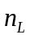 | 低压转速（风扇、低压涡轮物理转速） | 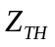 | 高压涡轮压比函数值
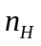 | 高压转速（高压压气机、CDFS、高压涡轮物理转速） | 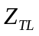 | 低压涡轮压比函数值
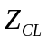 | 风扇压比函数值 | 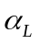 | 风扇导叶角
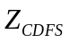 | CDFS压比函数值 | 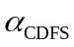 | CDFS导叶角
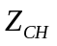 | 高压压气机压比函数值 | 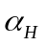 | 高压压气机导叶角
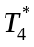 | 主燃烧室出口温度 | 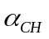 | 低压涡轮导叶角

4 要解决的问题
请你们完成以下几个问题：
一、1）请画出附录4中风扇特性数据表中流量随压比函数值变化的图形。2) 设在发动机飞行高度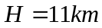，飞行马赫数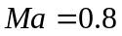的亚音速巡航点，导叶角度均设置为0°，风扇和CDFS的物理转速都为0.95，风扇和CDFS的压比函数值都为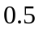,求风扇和CDFS的出口总温、总压和流量。
二、设在发动机飞行高度，飞行马赫数的亚音速巡航点，采用双涵道模式，导叶角度均设置为0°，选择活门完全打开，副外涵道面积设为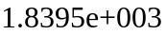，后混合器出口总面积设置为2.8518e+004，尾喷管喉道面积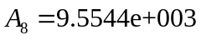，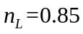。请运用或设计适当的算法求解由发动机7个平衡方程（1），（2），（3），（4），（5），（6），（7）组成的非线性方程组。要求陈述算法的关键步骤及其解释，尽可能讨论算法的有效性。
如果你们队还有时间，请研究下面的问题：
三、1）设在发动机飞行高度，飞行马赫数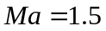的超音速巡航点，发动机采用单涵道模式，将选择活门面积设置为0，风扇导叶角度、高压压气机导叶角度、高压涡轮导叶角度均设置为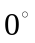，后混合器面积设置为2.8518e+004。请问发动机CDFS导叶角度、低压涡轮导叶角度和喷管喉道面积3个量为多少时，发动机的性能最优?
2）试研究发动机飞行高度，飞行马赫数从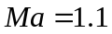变化到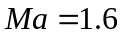,发动机特性最优时，CDFS导叶角度、低压涡轮导叶角度,尾喷管喉道面积随飞行马赫数的变化规律。此时发动机采用单涵道模式，将选择活门面积设置为0，风扇导叶角度、高压压气机导叶角度、高压涡轮导叶角度均设置为，后混合器出口总面积设置为2.8518e+004，后混合器内、外涵道面积可调（即不受附录1后混合器给定的内、外涵道面积值的约束）。

注：①压比函数值的定义见附录3。②为了简单，题中各量的单位不需要转换，直接运算认为是合理的。

附录1 发动机部件计算公式
附录2 工质热物理性质参数
附录3 气动函数及其他常用公式
附录4 数据

参考文献

苟学中，周文祥，黄金泉，变循环发动机部件级建模技术，航空动力学报，2013,28（1）：104-111.

